Автомобиль-контейнеровоз 659011-0010000-24
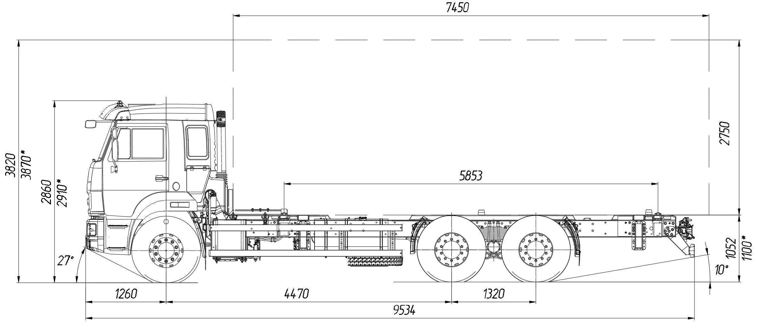
ТЕХНИЧЕСКИЕ ХАРАКТЕРИСТИКИ
Колёсная формула | 6х4
Базовое шасси | КАМАЗ-65115-0003094-50 (6х4)
Снаряженная масса автомобиля, кг  - на переднюю ось, кг  - на заднюю тележку, кг | 9310  4440  4870
Технически допустимая масса перевозимого груза, кг | 15000
Технически допустимая полная масса крана-манипулятора автомобильного, кг  - на переднюю ось, кг  - на заднюю тележку, кг | 24385  5555  18830
Технически допустимая полная масса буксируемого прицепа, кг | 14800
Технически допустимая полная масса автопоезда, кг | 39185
Габаритные размеры, мм:  Длина  Ширина  Высота | 9534  2550  2910
Стандарт сменного кузова | DIN EN 284 (С745)
Двигатель (EURO-5) | Камаз 740.705-300
Максимальная мощность двигателя, кВт | 221
Максимальная скорость, км/ч | 80

